МФЮА приглашает школьников на форум по финансовой грамотности для детей и молодежи «МосТЫ»

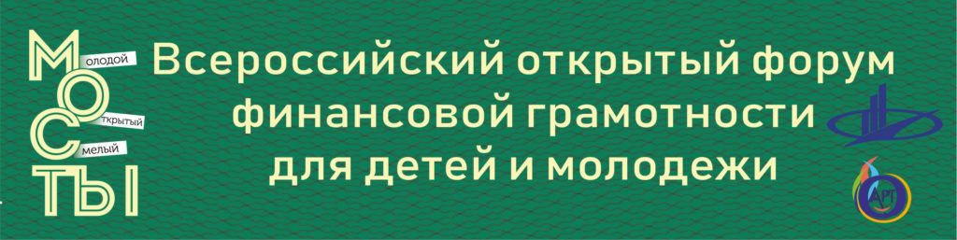

29 октября — 02 ноября 2019 года
Московский финансово-юридический университет МФЮА
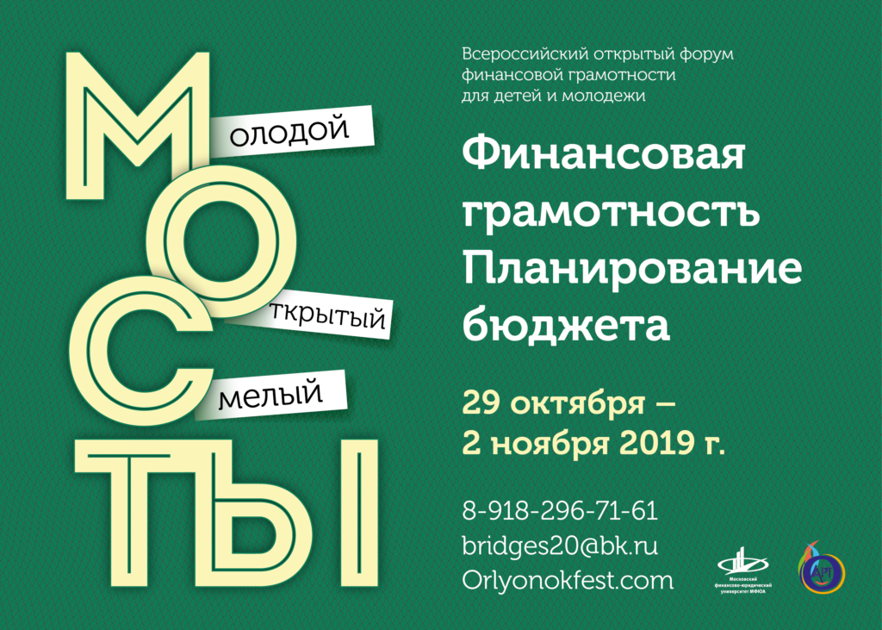

С 29 октября по 2 ноября в МФЮА пройдет Всероссийский открытый форум по финансовой грамотности для детей и молодежи «МосТЫ».
Ребят ждут творческие встречи со спикерами форума, экскурсии по самым интересным местам Москвы, квест-игры и мастер-классы, кейсы, командная работа.
Узнать подробнее о форуме и подать заявку можно по телефону: 7 918 296-71-61 или электронным письмом, которое следует отправить по адресу: bridges20@bk.ru.
Организаторами мероприятия станут ООО «Орленок-Арт» и МФЮА.

